|  |
| --- |
| Fiche Equipements sportifs pour la ville |

Revue de la ville de Kremlin-Bicêtre (94043)

# Sources

Données équipements sportifs: https://www.data.gouv.fr/fr/datasets/recensement-des-equipements-sportifs-espaces-et-sites-de-pratiques/   
Données éducation: https://www.data.gouv.fr/fr/datasets/adresse-et-geolocalisation-des-etablissements-denseignement-du-premier-et-second-degres-1/   
Découpage communal: https://www.data.gouv.fr/fr/datasets/decoupage-administratif-communal-francais-issu-d-openstreetmap/   
Licenses sportives 2015: https://www.data.gouv.fr/fr/datasets/donnees-geocodees-issues-du-recensement-des-licences-et-clubs-aupres-des-federations-sportives-agreees-par-le-ministere-charge-des-sports/

# Liste des équipements de la ville

Il y a 38 équipements sportifs pour 25714 habitants, soit un ratio de 14 équipements pour 10.000 habitants.

|  |  |  |
| --- | --- | --- |
| Type d'équipement | Nombre de fiches | Nombre d'équipements |
| Salle de musculation/cardiotraining | 7 | 7 |
| Salle multisports | 4 | 4 |
| Dojo / Salle d'arts martiaux | 3 | 3 |
| Plateau EPS/Multisports/city-stades | 3 | 3 |
| Court de tennis | 3 | 4 |
| Salles polyvalentes / des fêtes / non spécialisées | 3 | 3 |
| Salle de cours collectifs | 2 | 2 |
| Salle de danse | 2 | 2 |
| Bassin mixte de natation | 1 | 1 |
| Terrain de football | 1 | 1 |
| Structure Artificielle d'Escalade | 1 | 1 |
| Stade dathlétisme | 1 | 1 |
| Salle de gymnastique sportive | 1 | 1 |
| Salle de tennis de table | 1 | 1 |
| Salle de billard | 1 | 1 |
| Salle d'escrime | 1 | 1 |
| Mur de tennis | 1 | 1 |
| Terrain de pétanque | 1 | 1 |

# Vue d'ensemble de la ville

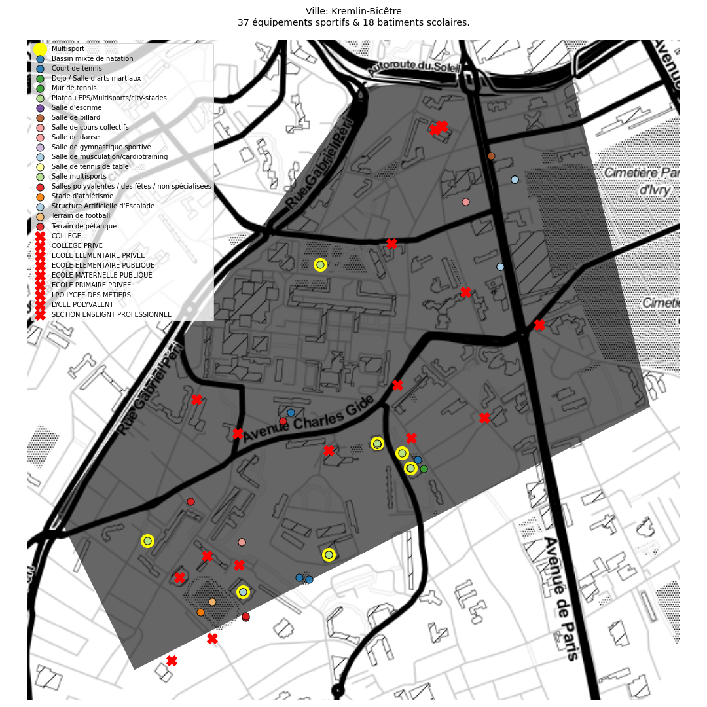

# Revue des équipements

|  |  |  |  |  |  |  |  |
| --- | --- | --- | --- | --- | --- | --- | --- |
| ID | Complexe | Equipement | Type | Nombre | Gestionnaire | Année de mise en service | Categorie ERP |
| 362648 | Terrain de Petanque de la Fraternite | Terrain de Petanque | Terrain de pétanque | 1 | Commune | 0 | 0 |
| 158184 | Studio Diabolo | Salle de Danse | Salle de danse | 1 | Privé non commercial | 1999 | 5 |
| 158176 | Stade des Esselieres | Terrain de Football | Terrain de football | 1 | Commune | 1965 | 4 |
| 158177 | Stade des Esselieres | Stade d'Athletisme | Stade d'athlétisme | 1 | Commune | 1965 | 4 |
| 158174 | Stade des Esselieres | Salle Polyvalente Jacques Poisat | Salles polyvalentes / des fêtes / non spécialisées | 1 | Commune | 0 | 5 |
| 158175 | Stade des Esselieres | Salle Polyvalente Claude Lachiche | Salles polyvalentes / des fêtes / non spécialisées | 1 | Commune | 0 | 5 |
| 284032 | Stade des Esselieres | Mur d'Escalade de la Halle des Sports | Structure Artificielle d'Escalade | 1 | Commune | 2005 | 4 |
| 263355 | Stade des Esselieres | La Halle des Sports | Salle multisports | 1 | Commune | 2005 | 2 |
| 299072 | Piscine Intercommunale du Kremlin Bicetre | Salle de Fitness | Salles polyvalentes / des fêtes / non spécialisées | 1 | Commune | 2008 | 5 |
| 299069 | Piscine Intercommunale du Kremlin Bicetre | Le Bassin | Bassin mixte de natation | 1 | Commune | 0 | 3 |
| 340733 | Parc Philippe Pinel | City-Stade | Plateau EPS/Multisports/city-stades | 1 | Commune | 2012 | 0 |
| 158185 | New Billard | Salle de Billard | Salle de billard | 1 | Etablissement Public | 1992 | 5 |
| 362644 | Kb Fitness | Salle de Musculation Bas du Corps 1° Etage | Salle de musculation/cardiotraining | 1 | Etablissement privé commercial | 2013 | 0 |
| 362641 | Kb Fitness | Salle de Musculation | Salle de musculation/cardiotraining | 1 | Etablissement privé commercial | 2013 | 0 |
| 362640 | Kb Fitness | Salle de Cours Collectifs | Salle de cours collectifs | 1 | Etablissement privé commercial | 2013 | 0 |
| 362642 | Kb Fitness | Salle de Cardiotraining 1° Etage | Salle de musculation/cardiotraining | 1 | Etablissement privé commercial | 2013 | 0 |
| 362643 | Kb Fitness | Salle Biking 1° Etage | Salle de musculation/cardiotraining | 1 | Etablissement privé commercial | 2013 | 0 |
| 158178 | Gymnase Jacques Ducasse | Salle de Gymnastique | Salle de gymnastique sportive | 1 | Commune | 1967 | 5 |
| 306210 | Gymnase Jacques Ducasse | Mur de Tennis | Mur de tennis | 1 | Commune | 2008 | 5 |
| 158179 | Gymnase Jacques Ducasse | Gymnase | Salle multisports | 1 | Commune | 1967 | 3 |
| 306209 | Gymnase Jacques Ducasse | City-Stade | Plateau EPS/Multisports/city-stades | 1 | Commune | 2008 | 5 |
| 306208 | Gymnase Jacques Ducasse | 1 Terrain de Tennis Exterieur | Court de tennis | 1 | Commune | 2008 | 5 |
| 158165 | Fort de Bicetre | Salle de Cardiotraining / Musculation | Salle de musculation/cardiotraining | 1 | Etat | 2008 | 5 |
| 158167 | Fort de Bicetre | Gymnase | Salle multisports | 1 | Etat | 1985 | 5 |
| 340910 | Fort de Bicetre | Dojo | Dojo / Salle d'arts martiaux | 1 | Etat | 2008 | 5 |
| 362647 | Fort de Bicetre | 2 Courts de Tennis Exterieurs | Court de tennis | 2 | Etat | 1985 | 0 |
| 158166 | Fort de Bicetre | 1 Court de Tennis Couvert | Court de tennis | 1 | Etat | 2000 | 5 |
| 358363 | Energie Forme | Salle de Cours Collectifs | Salle de cours collectifs | 1 | Etablissement privé commercial | 2015 | 0 |
| 358364 | Energie Forme | Salle Rpm | Salle de musculation/cardiotraining | 1 | Etablissement privé commercial | 2015 | 0 |
| 358362 | Energie Forme | Salle Cardio/Training | Salle de musculation/cardiotraining | 1 | Etablissement privé commercial | 2015 | 0 |
| 158183 | Cosec Elisabeth et Vincent Purkart | Salle de Tennis de Table | Salle de tennis de table | 1 | Commune | 1976 | 4 |
| 158180 | Cosec Elisabeth et Vincent Purkart | Salle d'Escrime | Salle d'escrime | 1 | Commune | 1976 | 5 |
| 158181 | Cosec Elisabeth et Vincent Purkart | Gymnase | Salle multisports | 1 | Commune | 1976 | 4 |
| 158182 | Cosec Elisabeth et Vincent Purkart | Dojo Maurice Philippe | Dojo / Salle d'arts martiaux | 1 | Commune | 1976 | 5 |
| 340900 | City-Stade de la Fraternite | City-Stade | Plateau EPS/Multisports/city-stades | 1 | Commune | 2000 | 0 |
| 158173 | Centre Socioculturel Adase | Salle de Danse | Salle de danse | 1 | Etat | 1970 | 5 |
| 158172 | Centre Socioculturel Adase | Dojo | Dojo / Salle d'arts martiaux | 1 | Etat | 1970 | 5 |

# Revue des collèges et lycées

|  |  |  |  |  |
| --- | --- | --- | --- | --- |
| Etablissement | Type | Equipement le plus proche (m) | Type | Complexe |
| Lycée polyvalent Darius Milhaud | LYCEE POLYVALENT | 234 | La Halle des Sports | Stade des Esselieres |
| Ecole élémentaire Benoit Malon A | ECOLE ELEMENTAIRE PUBLIQUE | 213 | La Halle des Sports | Stade des Esselieres |
| Ecole primaire privée Jeanne d'Arc | ECOLE ELEMENTAIRE PRIVEE | 790 | City-Stade | Gymnase Jacques Ducasse |
| Ecole maternelle Robert Desnos | ECOLE MATERNELLE PUBLIQUE | 74 | City-Stade | Gymnase Jacques Ducasse |
| Ecole élémentaire Charles Péguy | ECOLE ELEMENTAIRE PUBLIQUE | 261 | Gymnase | Cosec Elisabeth et Vincent Purkart |
| Section d'enseignement professionnel du Lycée Pierre Brossolette | SECTION ENSEIGNT PROFESSIONNEL | 742 | City-Stade | Parc Philippe Pinel |
| Ecole Primaire Montessori 101 | ECOLE PRIMAIRE PRIVEE | 619 | City-Stade | Parc Philippe Pinel |
| Collège Albert Cron | COLLEGE | 627 | City-Stade | City-Stade de la Fraternite |
| Lycée polyvalent Pierre Brossolette - Lycée des métiers du social et de l'aide à la personne | LPO LYCEE DES METIERS | 774 | City-Stade | Parc Philippe Pinel |
| Ecole maternelle Mohamed Megrez | ECOLE MATERNELLE PUBLIQUE | 204 | City-Stade | City-Stade de la Fraternite |
| Ecole maternelle Suzanne Buisson | ECOLE MATERNELLE PUBLIQUE | 376 | Gymnase | Gymnase Jacques Ducasse |
| Collège privé Jeanne d'Arc | COLLEGE PRIVE | 790 | City-Stade | Gymnase Jacques Ducasse |
| Ecole maternelle Jean Zay | ECOLE MATERNELLE PUBLIQUE | 311 | City-Stade | Parc Philippe Pinel |
| Ecole élémentaire Pierre Brossolette | ECOLE ELEMENTAIRE PUBLIQUE | 771 | City-Stade | Parc Philippe Pinel |
| Ecole maternelle Pauline Kergomard | ECOLE MATERNELLE PUBLIQUE | 587 | Gymnase | Cosec Elisabeth et Vincent Purkart |
| Collège Jean Perrin | COLLEGE | 206 | Gymnase | Cosec Elisabeth et Vincent Purkart |
| Ecole élémentaire Benoit Malon B | ECOLE ELEMENTAIRE PUBLIQUE | 114 | La Halle des Sports | Stade des Esselieres |
| Section d'enseignement professionnel du Lycée Darius Milhaud | SECTION ENSEIGNT PROFESSIONNEL | 415 | La Halle des Sports | Stade des Esselieres |